接力十八大 勇攀新高峰
共青团上海应用技术学院第三次代表大会暨第三次学生代表大会
简 报

第1期
共青团上海应用技术学院委员会主办 2012年11月6日
秋意渐浓，党的十八大即将召开，全国人民都翘首以盼。在迎接十八大的当下，上海应用技术学院作为一个紧跟党组织步伐的新时代高校，以祖国新一代储备力量的身份，也正积极准备着我校第三届团代会。截至今日，共青团第三届委员会筹备小组已完成共青团上海应用技术学院第三次代表大会暨第三次学生代表大会正式代表的选举工作。

代表候选人酝酿
团代会前期，校园内浓烈的筹备氛围
在党的十八大即将召开的当下，共青团上海应用技术学院第三届代表大会也在积极的筹备之中。全校上下都充斥着浓烈的氛围，为团代会的正式召开创造了良好的校园环境。鲜红的旗帜在校园中飞扬，脍炙人口的标语被同学们口口相传，全校师生都在期待着我校第三届团代会到来，并预祝其顺利召开。

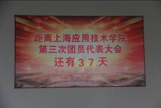
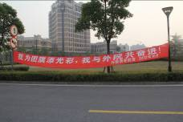
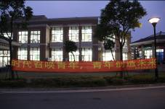

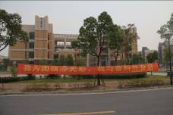
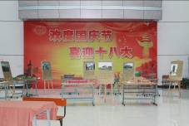
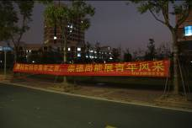

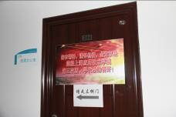


各学院前期准备会议
共青团上海应用技术学院第三次代表大会代表名额为200名，上海应用技术学院第三次学生代表大会代表名额为179名。代表由各级团组织的团员代表和团的专、兼职工作者代表构成。代表名额的分配原则：一是基于各选举单位团员人数按比例分配；二是确保代表分配的广泛性；三是根据工作需要。代表由各选举单位召开团员大会或团代表会议差额选举产生。各学院如火朝天的准备起来……
轨道交通学院举行团建经验交流会

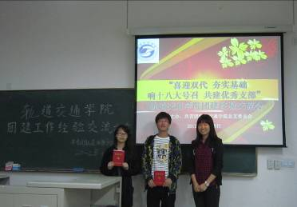
2012年10月29日，轨道交通学院顺利举行了“响十八大号召、喜迎双代，夯实基础，共建优秀支部”团建经验交流会。学工负责人、团总支书记、学办老师及各班优秀团员代表、团干部均参加了此次大会。
大会表彰了上一学年为学院团学工作做出贡献的优秀团员干部和团员青年们，并分享了他们在工作中的一些好方法和好经验，帮助了新生支部更好的学习和了解团学工作的内容及开展模式。校“五四”红旗团支部和校优秀团日活动获奖支部均进行了支部建设风采展示，还从支部的自身建设、如何正确处理学习和工作的关系到团日活动的经验分享等方面，向其他支部展示了学院良好的团风团貌。优秀支部代表表示，要成为一名优秀合格的团员团干，不仅要具有优秀的个人品质，不断提升自身修养，同时更要拥有强烈的责任感和集体荣誉感。要做一个好的团日活动，不仅要懂得切合实际、切合社会主题，更要懂得创新。
在我校的校更名工作开展和双代会召开之际，轨道交通学院团建经验交流会的举办，旨在发挥团员青年活力，参与学校更名等各项活动，将我院在团学工作中的优秀作风以及宝贵经验继续传承，为人才综合培养夯实基础。
【轨道交通学院 刘昀 供稿】

团学动员，明确方向
——外国语学院团学代表大会动员大会顺利召开

在“共建好家园，喜迎十八大”这样举国和谐的日子里。上海应用技术学院外国语学院团学代表大会动员大会也于2012年10月19日在第一教学楼B405召开。此次大会由外国语学院团总支书记孟乾老师主持，外国语学院党总支副书记、副院长赵慧老师位列出席。团总支书记孟乾老师在大会上强调，此次团学代表大会会议是时隔6年之后的第三届团学代表大会，团学工作一直以来是高校教育工作中的重点也是亮点，因此此次大会意义重大。
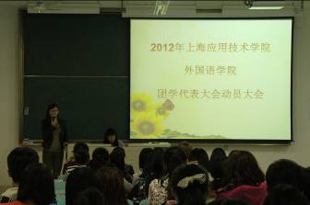
此次动员大会调动了同学们的团学热情，更加明确了团学的意义，相信外国语学院定能选出优秀的学生代表参与此次团学大会，明确自己在团学上努力的方向。上海应用技术学院外国语学院团学代表大会动员大会在同学们热烈的掌声中落下帷幕。在此预祝第三届团学代表大会会议成功举办。
【外国语学院 宣传部 供稿】

大会产生正式代表
我校各二级学院在此次团代会的筹备工作中积极响应，表现出了高度的热情。各学院陆续召开团代会候选代表选举大会，以及团代会正式代表选举大会，通过差额选举的方式选举出了各学院团代会代表。

轨道交通学院召开共青团上海应用技术学院第三次团代会
——暨第三次学生代表大会候选代表选举大会

2012年9月18日，轨道交通学院召开第一届学生代表大会，民主选举产生院2010级、2011级学生代表103人。
2012年10月19日，轨道交通学院团总支召开扩大会议，民主选举产生2012级候选代表10人。
2012年10月22日，轨道交通学院在1-2号楼党团活动室召开轨道交通学院共青团上海应用技术学院第三次团代会暨第三次学生代表大会候选代表选举大会，本次选举由轨道交通学院团总支副书记李音君主持，选举采用无记名投票方式。
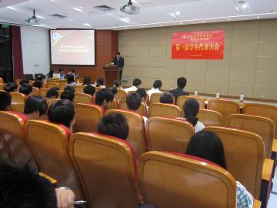
每位候选人都秉着严肃的态度上台演讲，希望能够尽自己所能建言献策，为学校全体学生谋福利。全体与会人员认真履行自己的职责，以高度的责任感和使命感全身心投入大会，民主投票选举产生轨道交通学院共青团上海应用技术学院第三次团代会暨第三次学生代表大会候选代表7名。分别为：1141512131马晓宇、1011521213李音君、1011511211洪钦海、1111511111黎文乐、1111541141周思源、1211521209孙佳、1211541114刘之乐。
【轨道交通学院 供稿】

争当时代先锋 谱写青春之歌
——化工学院召开全院学生团工作扩大会议

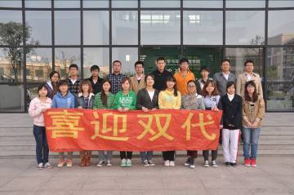
2012年11月5日晚，化工学院团总支组织化工学院全体团支部书记参加“上海应用技术学院化学与环境工程学院团代会、学代会第三届委员会委员、代表选举大会”。
会议由化工学院团总支书记王震老师主持，化工学院团总支副书记饶婷老师和团总支成员列席。在会议中王震老师向与会的团支部书记和团学代表介绍了此次双代会中代表的意义和选举产生程序，并向广大团干部讲解了以后学校团学工作的具体内容，为了让广大学生在团学工作的思路上更为清晰明了，团支部书记一定要紧紧抓住双代会的契机将团工作做到实处。最后王老师公布了团代会、学代会代表的名单和团委会委员和学委会委员的候选人名单，通过团支书让更多同学能够更为明确的选出自己心目中的团学代表。
在本次大会中，各个班级的团干部认真倾听，为团工作的顺利开展打好理论基础。同时，大家纷纷表示会在以后的工作当中通过团委会、学委会更有效地将团学工作开展开来，为学院进一步推进团学工作发展打好基础。
【化工学院 供稿】

机械工程学院召开校双代会候选代表选举大会

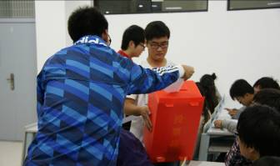
10月22日晚，机械工程学院双代会候选代表选举大会在D201顺利召开。参加共青团上海应用技术学院双代会候选代表选举的与会人员由机械工程学院各个班级推选上来的共青团员（包括保留团籍的共产党员）中的优秀分子组成；被选举的候选代表可同时当选为团代表和学生代表（双代表），由各个年级的团干部和优秀团员组成。
经过宣读章程、候选人介绍、进行投票和检阅票数，大家秉着公开公正的原则完成了本次选举。同时机械工程学院团总支书记强成文、宣蒙蒙老师成功当选为团员代表，伦鑫、苏钇、金芝琳、朱文婷等19名同学成功当选为双代会候选学生代表。整个选举过程井然有序，各班级团代表热情高涨，通过这次选举他们都感受到自己作为团代表所应履行的权利与义务。这次选举大会所产生的优秀代表，都满足共青团上海应用技术学院第三次代表大会暨第三次学生代表大会正式代表的条件。
经过一个小时的选举，本次候选代表选举大会也告一段落，相信在未来的一年中这些优秀的候选人将会成为广大团员的的榜样，积极为双代会的顺利召开和学校更名大学工作做出贡献。
【机械工程学院学生会 供稿】

从基层出发，广泛发挥民主
——生态学院召开双代会代表候选人选举大会

10月22日，生态学院历经一个星期的共青团上海应用技术学院第三次学生代表大会候选人选举落下帷幕。共产生了共青团上海应用技术学院第三届委员会委员候选人1名，教师、学生代表候选人7名并报送至校团委。
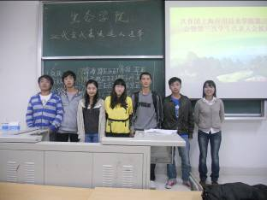
据悉，生态学院通过召开团支书会议广泛宣传了共青团上海应用技术学院第三次代表大会暨第三次学生代表大会的筹备情况和意义，介绍了作为学生代表的权利和义务，经过团支部推选，初次产生了15名候选人。10月22日，学生代表候选人、班级代表和学生干部代表齐聚二教F102。候选人依次上台自我介绍，与会同学庄严地投出自己的选票，在经过公平的唱票和严格的监督下，最终产生了1名教师代表和6名学生代表，其中这6名学生分布在不同的专业和不同的年级。最后通过选举，产生了1名共青团上海应用技术学院第三届委员会委员候选人。
此次双代会代表候选人选举体现公平、民主的原则，充分发挥了大家的选举权利，选出了大家心目中真正的学代表，被选上的学生代表候选人也表示：“成为学生代表是荣幸，不负大家的希望，做好自己的工作，积极为学校发展建言献策”。
【生态学院 供稿】

我为团旗添光彩，我与香料共奋进
香料学院第三次学生代表大会候选代表选举大会顺利召开

为迎接党的十八大顺利召开，积极筹备我校第三次团代会、学代会的举行，结合校团委相关工作的部署，香料学院分团委于2012年10月16日、18日在第一教学楼B105举行香料学院学生代表大会候选代表选举大会。
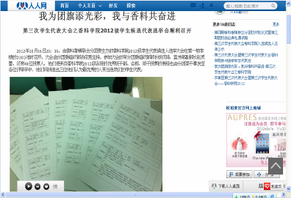
到场参加投票的130余名同学，均由26个基层团支部推荐产生，学生热情高涨，现场严格遵守民主选举的原则，采用投票的方式。工作人员将每位候选人的简历发给投票学生，他们结合候选人的现场演讲，秉承着公平、公正的原则，力求选举出最能代表学生心声的代表们。
激烈的竞选过程历时两个小时，选举结果最终在香料学院分团委工作人员的监督与唱票下产生，从学院26名候选人中差额选出13名候选代表，并将其个人信息在香料团、香食生人人主页上进行公示，接受学院全体师生的监督。
衷心希望我院团员青年在本次团队会、学代会的鼓舞下继续努力拼搏、奋勇前进，谱写学院团学工作的崭新篇章。预祝共青团上海应用技术学院第三次团代会、学代会顺利召开！
【香料学院 宗雷敏 供稿】

共青团上海应用技术学院材料学院顺利完成第三次代表大会
——暨第三次学生代表大会正式代表选举工作
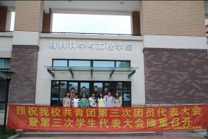
2012年10月30日16点40分，材料学院团总支扩大会议在第三学科楼A323拉开帷幕，材料学院团总支全体成员参加了本次会议。
材料学院团总支书记朱菁老师向全体成员阐述了此次会议的主要内容，介绍了材料学院前期选出的14位候选代表人信息，以及通过本次会议即将选出的12位正式代表的神圣使命，希望各位代表充分履行团员青年义务，行使权利，积极配合校团委完成我校团组织的这件大事。
接下来由材料学院团总支副书记张玉主持，通过选票、唱票，共选出10位学生代表、2位教师代表，这十名学生代表分别为：0910121431杨莉，0910121328 奚莹，0910121113金谊，1010121605杜峰可，1010121628孙德智，1010121237 张玉，1110121305单亚婧，1110131120田杨，1110121521唐亮琛，1210121204谢佳谕。
【材料学院 供稿】

城建学院学生代表选举大会成功举行

10月22日晚8:30,由城建学院学生会主办的学生代表选举大会在第二教学楼G203举行。参加大会的是来自城建学院10到12届三届的精英，经过1个多小时的激烈竞选，每个年级各选出了6位学生代表。
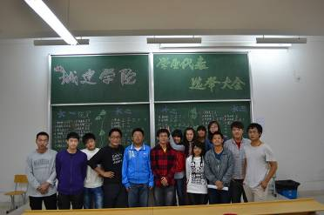
首先，主持人精彩的开场白拉开了本次大会的帷幕。紧接着大三的学长们开始发表自己的竞选宣言，他们凭借丰富的经历，精彩的演说，优异的成绩，给在场的人留下了深刻的印象。而大二的学长学姐也是表现不俗，每位竞选者都赢得阵阵掌声和欢呼，受到大家的认同。然后进行的是大一的选举，尽管才入学不久，但大家甘于奉献的真心和过人的才华展现了新生的风采，赢得了各种好评。最后经过一番公开公平的投票，选举出了毛柯丹、王怡、李果果、李旭辉等26位初选学生代表。
相信通过此次选举大会选出的学生代表们一定能在以后的事务中成功代表我们城建学生。他们的表现，让我们拭目以待吧！
【城建学院 供稿】

共青团上海应用技术学院第三次代表大会
——暨第三次学生代表大会高职学院学生正式代表选举

2012年10月31日星期三，上海应用技术学院高职学院团总支在北校区一号楼211召开了共青团上海应用技术学院第三次代表大会暨第三次学生代表大会高职学院学生正式代表选举大会。11级空乘、12级资产评估等32个班级团支部各派五名代表参与了此次大会投票。
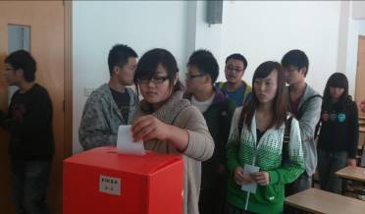
大会前期，先由学院各班级班长、团支书在本团支部组织投票，每个团支部选出一名代表（共32名代表），统一汇总后，再由高职学院团学代会委员会讨论研究，以候选人的学习态度、平时表现等作为考核标准，选出12名学生代表。12名代表分别制作以个人简历、获奖情况、以及成为学生代表以后的决心为要点的报告，上交高职学院团学代会委员会，公示于一号楼二楼宣传栏，为期一周。
经过前期的充分准备，大会一开始，主持人详细介绍了本次12位代表的主要事迹。鉴于一星期的名单公示，每一位选民对候选人已有所了解，在选票上慎重的写上自己支持的候选人名字。紧张有序的将自己的选票庄严的投在选票箱里。大会工作人员认真负责，当场进行唱票环节。在黑板上以画正字为单位，统计着票数。最后黄皓、盛榀榀等九位同学票数领先，成为了第三次学生代表大会高职学院正式学生代表。大会于此圆满结束。
【高职学院 供稿】

在充分的筹备和认真的选举之后，各个二级学院的老师代表及学生代表都已被正式选举出来，随着进程的一步步推进，我们即将迎来上海应用技术学院第三届团代会，相信我们的学生代表定会不负众望，充分履行团员青年义务，行使权利，积极配合校团委圆满完成我校的一次又一次任务。

主题词：团学双代会 简报
抄送：各二级学院党总支 2012年11月6日印发
（共印36份）

